Instituto Tecnoló



**Nombre de la Materia:** Interconexión de redes**Nombre:** ____________________________________

**Nombre del Profesor:** Lizethe Pérez Fuertes **Matrícula:** __________________________

__________________________________________________________________________________________________

**Reto 1. “Configuración de una red para una cadena de comida rápida”**

### *“Apegándome al Código de Ética de los Estudiantes del Tecnológico de Monterrey, me comprometo a que mi actuación en este examen esté regida por la honestidad académica”*

**Objetivo:** Realizar configuraciones de equipos de interconexión para satisfacer las necesidades de conectividad de una organización.

**Evidencias:**

1. El archivo de **Packet Tracer** con la solución implementada
2. Las **tablas con la información** solicitada.
3. Las impresiones de pantalla de cada prueba de conectividad realizada.

Una famosa cadena de comida rápida abrirá una nueva sucursal en la ciudad de Guadalajara y requiere que sus equipos y dispositivos tengan interconexión entre ellos y servicio de conectividad al exterior.

Para satisfacer esta necesidad de conectividad, la nueva sucursal, ha contratado a un proveedor de servicios de Internet de la localidad.

**IT2 Networking Consulting** ha recibido la petición de esta famosa cadena de comida rápida y te ha seleccionado para realizar la configuración de la red (representada en la figura 1). En esta ocasión has sido comisionado para realizar la configuración de los equipos (PCs, Router y Switch) para satisfacer la necesidad de conectividad del negocio y habilitar la infraestructura para garantizar un funcionamiento correcto el día de la gran inauguración.

Las restricciones que se presentan son las siguientes:

* La subred a utilizar es: **200.40.10.0** con el prefijo original **/24**.
* La interfaz **G0/0** del router deberá usar la última dirección IP válida disponible de la subred.
* La conexión al ISP (**s0/0/0**) tiene la última dirección IP válida de la subred indicada en el gráfico.
* Los dispositivos de la red tendrán cualquier dirección IP valida de la subred y serán asignadas manualmente. Evita duplicar direcciones IP; pues en caso de hacerlo, los equipos tendrán un comportamiento extraño al realizar las pruebas de conectividad.
* La dirección IP de la **VLAN1** del switch podrá tomar cualquier dirección IP de la subred (no repitas direcciones IP porque habrá un conflicto de direcciones).
* Para conectar el router de esta nueva cadena con el ISP se solicita instalar una **ruta estática** **por default** (puede ser una ruta directamente conectada, recursiva o full-connected).

**Parte 1. Completa la tablas de direcciones**

Utiliza las siguientes tablas para registrar las direcciones IP, máscaras de subred y default Gateway que utilizarás en tu configuración.

|  |  |  |  |
| --- | --- | --- | --- |
| Device | Interface | IP Address | Subnet Mask |
| Router | S0/0/0 | **209.165.200.226** | **255.255.255.252** |
| G0/0 | **200.40.10.254** | **255.255.255.0** |

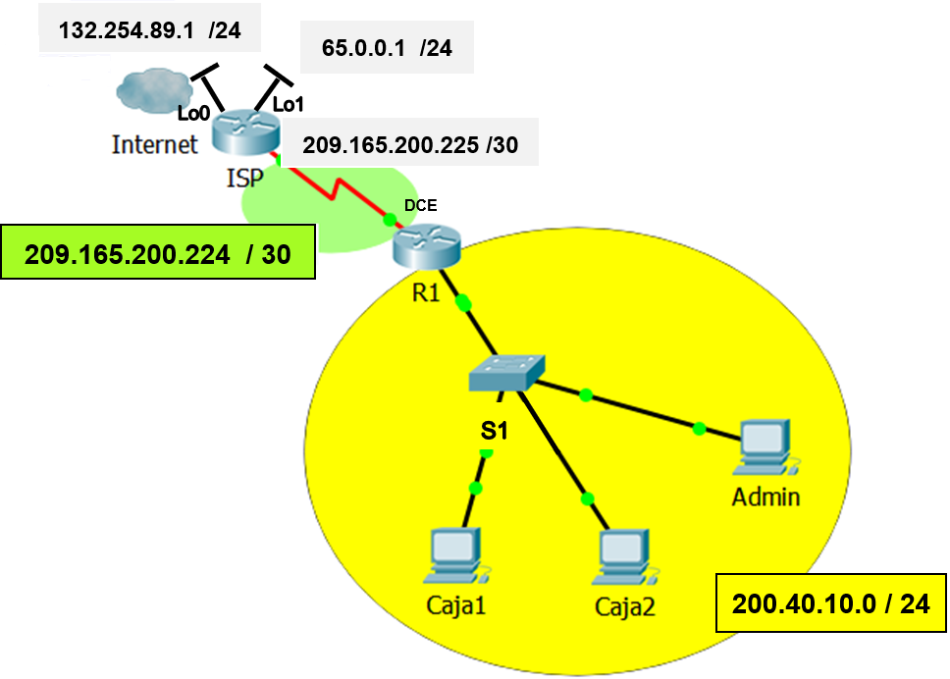

|  |  |  |  |
| --- | --- | --- | --- |
| Device | IP Address | Subnet Mask | Default Gateway |
| Caja1 | **200.40.10.1** | **255.255.255.0** | **200.40.10.254** |
| Caja2 | **200.40.10.2** | **255.255.255.0** | **200.40.10.254** |
| Admin | **200.40.10.3** | **255.255.255.0** | **200.40.10.254** |
| VLAN1 | **200.40.10.253** | **255.255.255.0** | **200.40.10.254** |

Figura 1 Esquema físico de la Red.

**Parte 2. Configura las PCs**

Configura la dirección IP, máscara de subred y puerta de enlace predeterminada (default Gateway) de todos las PCs.

**Parte 3. Configura el switch**

1. Configura el nombre del switch **S1**.
2. Deshabilita el DNS.
3. Configura el password de consola : **cisco**
4. Configura el password de las terminales virtuales (vty): **cisco**
5. Configura el password de modo priviliegiado: **class**
6. Configura la interface **VLAN 1** del switch.
7. Configura el default gateway.

**Parte 4. Configura el router**

1. Configura el nombre del router **R1**.
2. Encripta los passwords.
3. Deshabilita el DNS.
4. Configura el password de consola : **cisco**
5. Configura el password de las terminales virtuales (vty): **cisco**
6. Configura el password de modo priviliegiado: **class**
7. Configura las interfaces del router.

**NOTA:** Como podrás observar la interfaz **s0/0/0** es **DCE** por lo que se debe configurar la velocidad del enlace en **128000**.

1. Configura una **ruta estática por default**.

Para conectar el router de la nueva cadena con el ISP instala una **ruta estática** **por default** (puede ser una ruta directamente conectada, recursiva o full-connected).

**Parte 5. Probar y verificar la conectividad**

Al terminar la configuración realiza las pruebas de conectividad necesarias para comprobar la conexión entre todos los dispositivos de la LAN y la conexión con el exterior.

1. Para comprobar el funcionamiento correcto de tu configuración, deberías poder acceder (vía el comando ping) desde un equipo (Caja1) dentro de la red a cualquier otro dispositivo dentro de la red y al exterior. Para revisar la conectividad al exterior, realiza un ping desde las estaciones de trabajo a las direcciones 132.254.89.1 y 65.0.0.1

|  |  |  |  |
| --- | --- | --- | --- |
| **From** | **To** | **IP Address (To)** | **Ping results** (Fail / Success) |
| **Caja1** | **Caja2** | 200.40.10.2 |  |
| **Caja1** | **Admin** | 200.40.10.3 |  |
| **Caja1** | **ISP s0/0/0** | 209.165.200.225 |  |
| **Caja1** | **ISP Lo0** | 132.254.89.1 |  |
| **Caja1** | **ISP Lo1** | 65.0.0.1 |  |

1. Para comprobar la configuración del switch, desde las PC de **Admin** accede al switch vía el protocolo Telnet.

Realiza una **impresión de pantalla de cada prueba de conectividad** realizada (pings, telnet, etc.). Esta información debe ser incluida como evidencia de la actividad.

**Parte 7: Entrega del reto**

Sube a CANVAS tus archivos: **reto1_matrícula.pkt** y **reto1_matricula.pdf** con las tablas de direcciones utilizadas y las impresiones de pantallas de las pruebas solicitadas.